**Методичні рекомендації щодо реєстрації заяв в КП «Д-3», що надійшли до суду за допомогою функціоналу «Електронний суд»**

ДП «ІСС» 2018

Зміст

1. Реєстрація в електронному кабінеті 2

2. Загальна інформація про електронний кабінет. 4

2.1 Розділ «Повідомлення» 5

2.2 Розділ «Справи» 5

2.3 Розділ «Заяви» 6

2.4 Розділ «Довіреності» 6

2.5 Розділ «Статистика» 7

2.6 Розділ «Кошик» 7

2.7 Розділ «Реєстр судових рішень» 8

3. Стадії заяви та направлення її до суду 10

# Реєстрація в електронному кабінеті

Потрапити до електронного кабінету можна за посиланням <https://id.court.gov.ua/authorise/eds>, або перейти до розділу «Офіційна електронна адреса» на офіційному веб-порталі Судової влади (<https://court.gov.ua/>). Сторінка реєстрації має наступний вигляд.

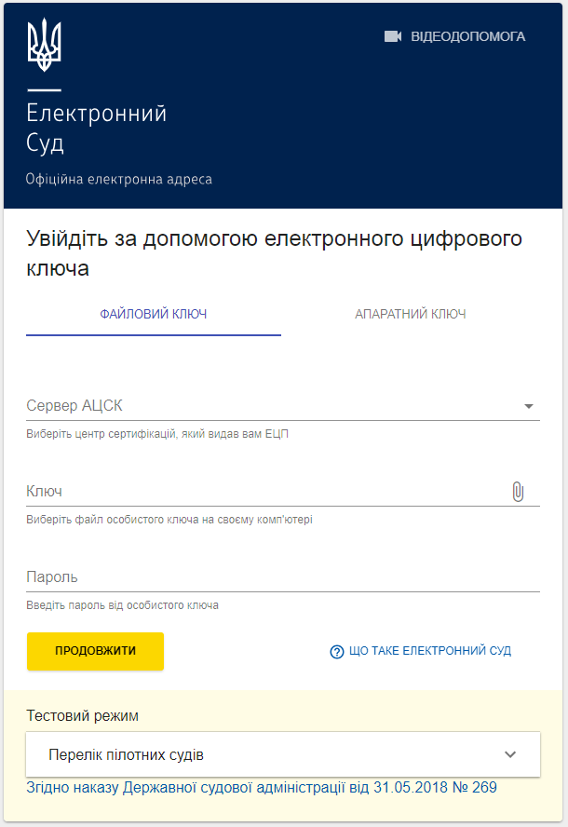

Після заповнення полів «Виберіть ЦСК», «Особистий ключ» та «Пароль захисту ключа» необхідно натиснути «Продовжити». Після вказаних дій користувачу стане доступна сторінка підтвердження особистих даних таких як, ПІБ, ІДН, номер контактного телефону, електронна адреса, тощо. Звертаємо Вашу увагу, що поля ПІБ та ІДН мають заповнюватись автоматично (зчитуватись з ключа). Користувач вказує лише дату народження, номер контактного телефону, електронну адресу, а також встановлює відмітку на згоду з умовами реєстрації. Після введення номеру контактного телефону та електронної адреси, система запропонує отримати коди підтвердження. Після їх введення та натискання кнопки «Підтвердити» користувач потрапить до свого «Електронного кабінету».

**УВАГА!!!** З переліком тестових судів, до яких можливо подати заяву через електронний кабінет наведено у полі «Перелік пілотних судів».

## Загальна інформація про електронний кабінет.

Стартова сторінка електронного кабінету має наступний вигляд.

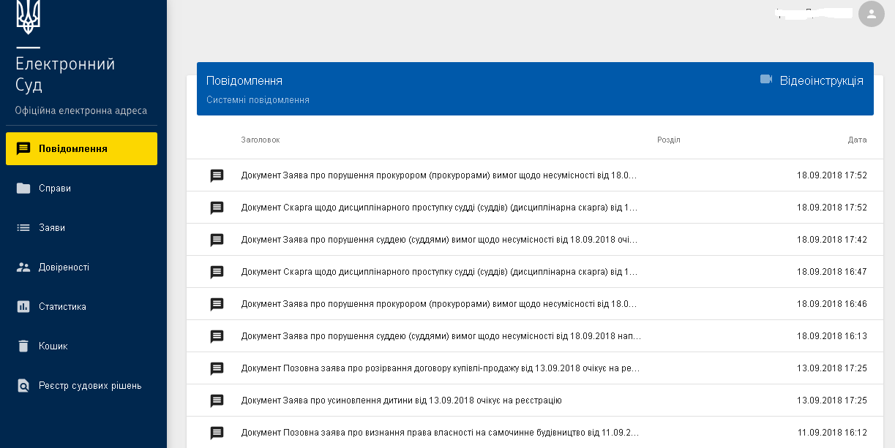

## 2.1 Розділ «Повідомлення»

Вказаний розділ містить повідомлення системи, які надходять на електронну адресу, яку користувач вказав під час реєстрації. До таких повідомлень відносяться сповіщення щодо руху заяви у системі. Наприклад, «Документ «Заява про усиновлення дитини» від 09.08.2018 очікує на реєстрацію у Подільський районний суд м. Києва.».

## 2.2 Розділ «Справи»

Даний розділ містить інформацію щодо судових справ, які були зареєстровані в суді на основі отриманої заяви, яку подано через електронний кабінет.

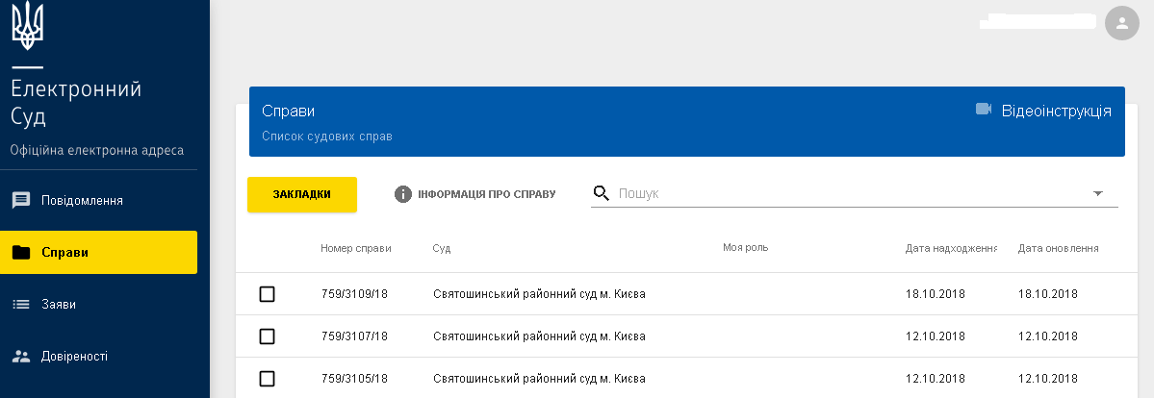

## 2.3 Розділ «Заяви»

В даному розділі користувачем створюються заяви які подаються до суду. Створення заяви проходить у декілька кроків, починаючи від вибору суду, до якого подається заява, закінчуючи сплатою судового збору.

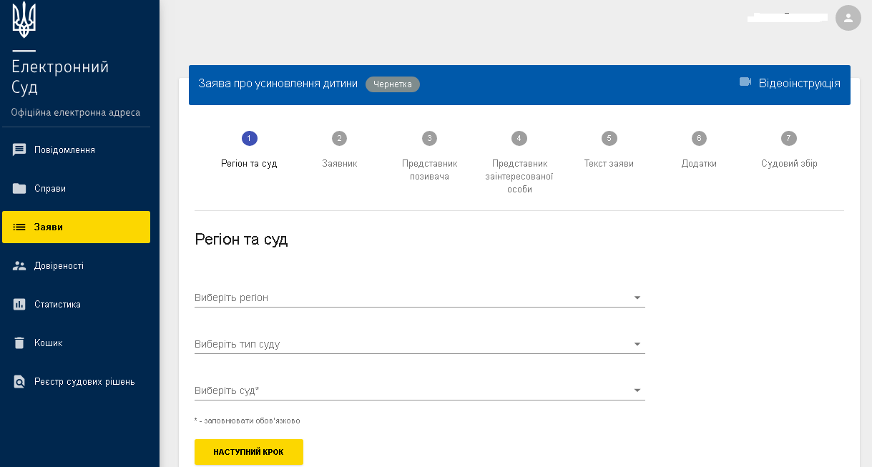

## 2.4 Розділ «Довіреності»

У розділі «**Довіреності**» користувач має можливість створити довіреність на свого представника та права доступу для нього до судових справ та матеріалів, а також для можливості подачі заяви у якості представника. Також є можливість створення «Передоручення», тобто користувач, якому дали довіреність, має можливість передати її на іншого користувача.

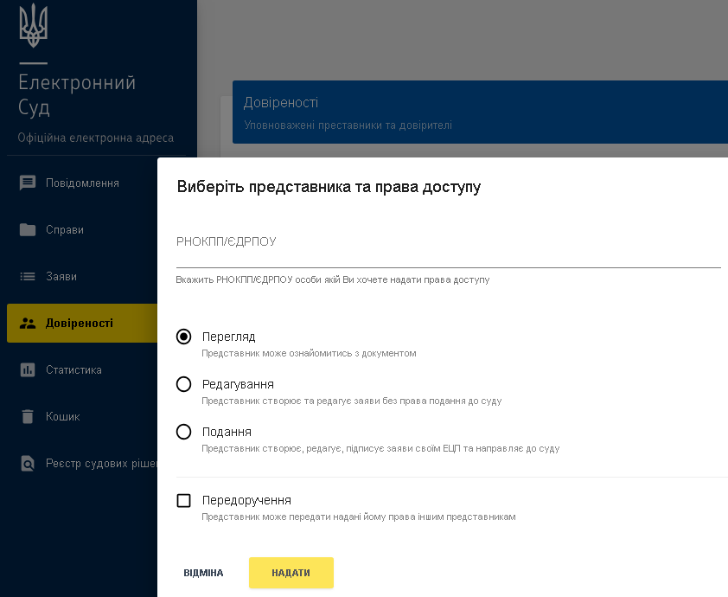

## 2.5 Розділ «Статистика»

Даний розділ дає змогу відслідкувати статистичні дані щодо відправлень заяв з електронного кабінету користувачем.

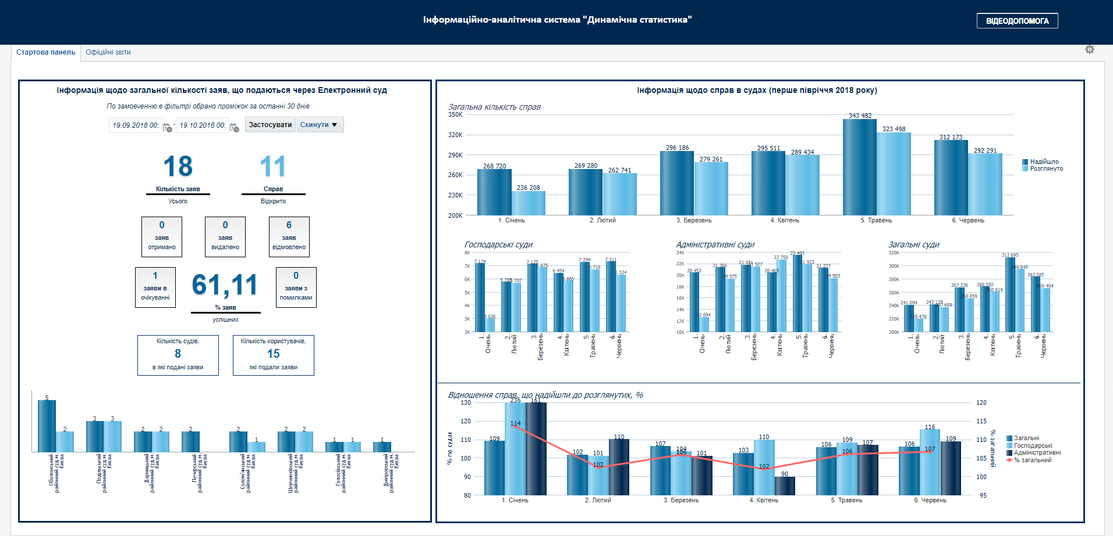

## 2.6 Розділ «Кошик»

У розділі «**Кошик**» містяться видалені заяви, що створювались користувачем в електронному кабінеті.

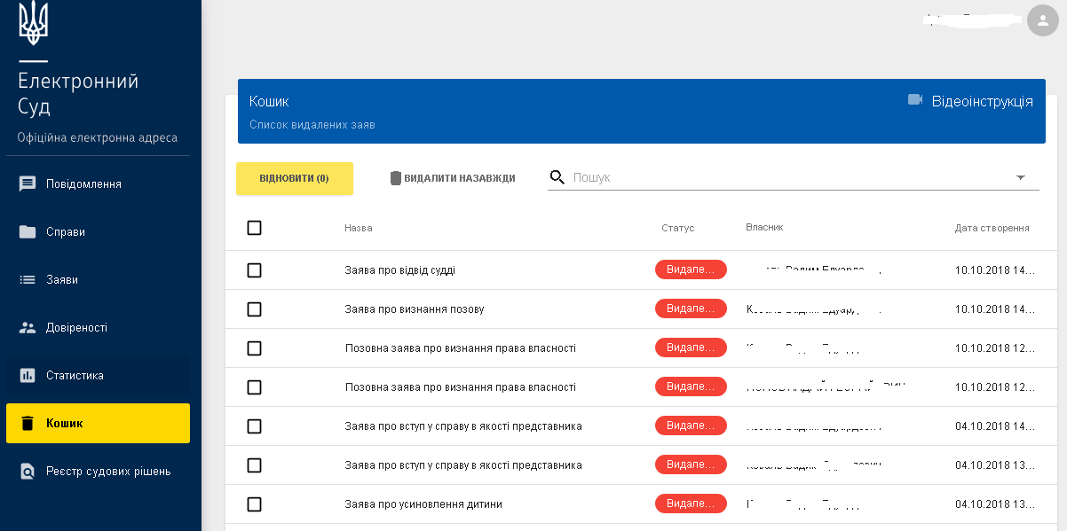

## 2.7 Розділ «Реєстр судових рішень»

Вказаний розділ переадресує користувача до Єдиного державного реєстру судових рішень.

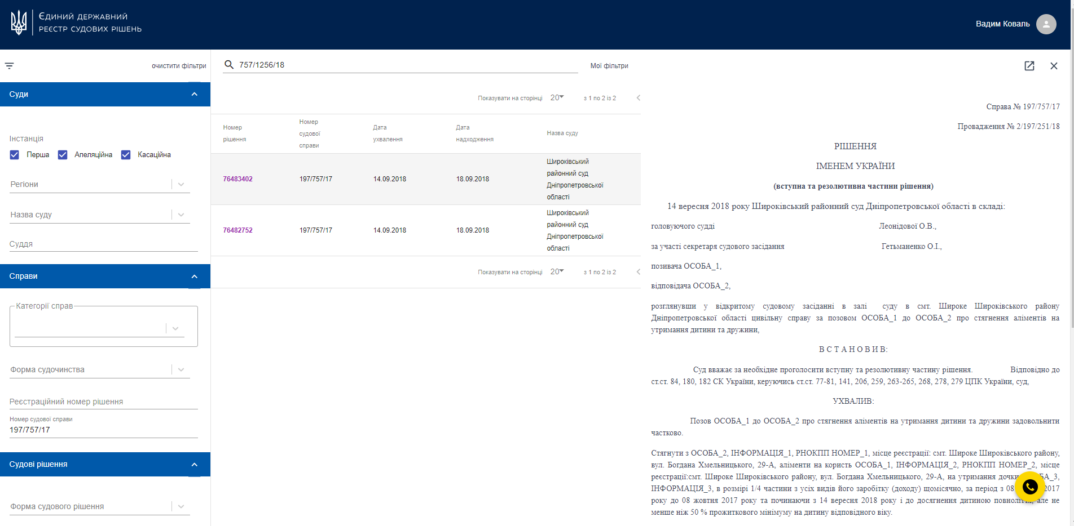

В електронному кабінеті у користувача є можливість змінити номер контактного телефону та електронну адресу, що були зазначені при реєстрації. Для цього необхідно увійти до профілю користувача та внести відповідні зміни.

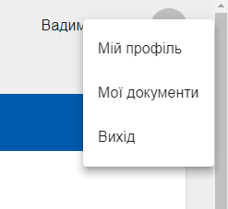

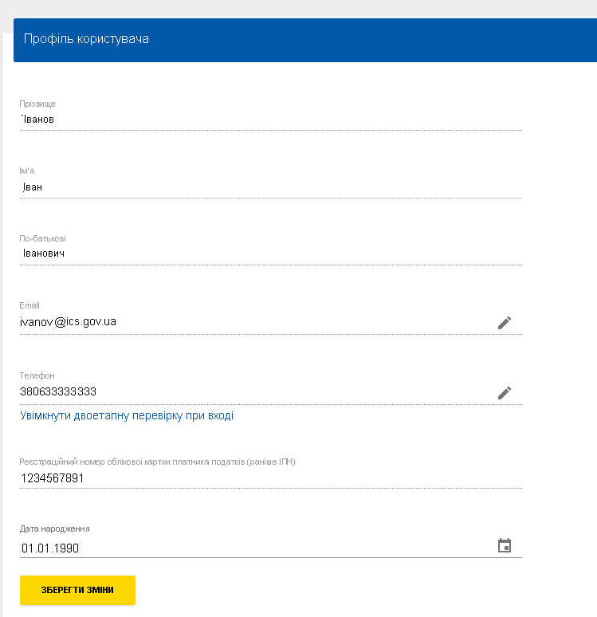

## Стадії заяви та направлення її до суду

Перейшовши до розділу «**Заяви**» користувач може відслідковувати зміну статусів заяви, яку подано до суду.

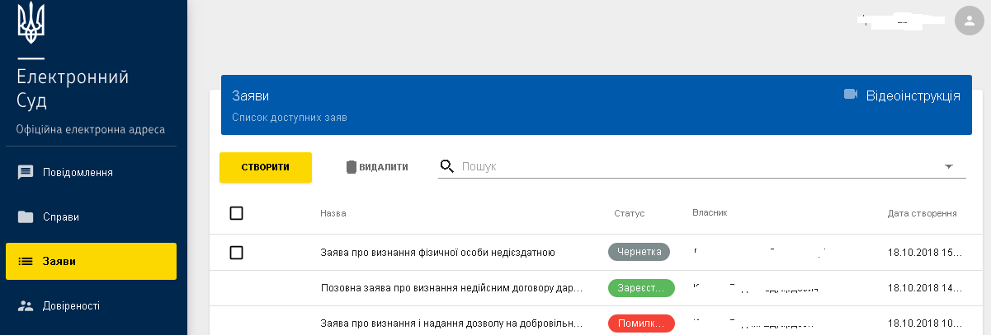

Значення в колонці «**Статус**» змінюється в залежності від проходження заяви в системі. В таблиці наведено перелік та опис статусів проходження заяви (документа) від моменту створення до моменту реєстрації та створення справи у суді.

В таблиці наведено стадії заяв у відповідності до етапу їх створення.

|  |  |
| --- | --- |
| **Назва** | **Етап виникнення** |
| Чернетка | Створення, Підписання |
| Помилка обробки | Помилка відправлення, помилка отримання, помилка реєстрації |
| Відмовлено в реєстрації | Відмовлено в реєстрації |
| Відправлено | Очікує на відправлення |
| Доставлено | Відправлено, Отриманий (прийнятий), очікує на прийняття (очікує на реєстрацію) |
| Зареєстровано | Відкрито справу, Зареєстровано |

**УВАГА!!! Назва стадій та умови їх виникнення можуть змінюватись в залежності від подальших поновлень системи.**

Після останньої стадії «**Зареєстровано**», справу, яку створено в АСДС суду, буде відображено в розділі «**Справи**» електронного кабінету користувача.

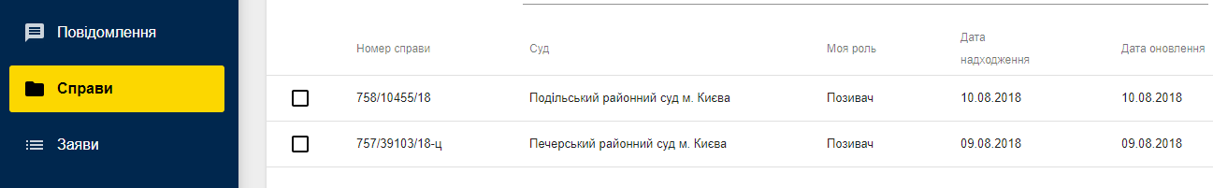

Перейшовши до відповідної справи користувачеві буде доступна інформація щодо обраної справи.

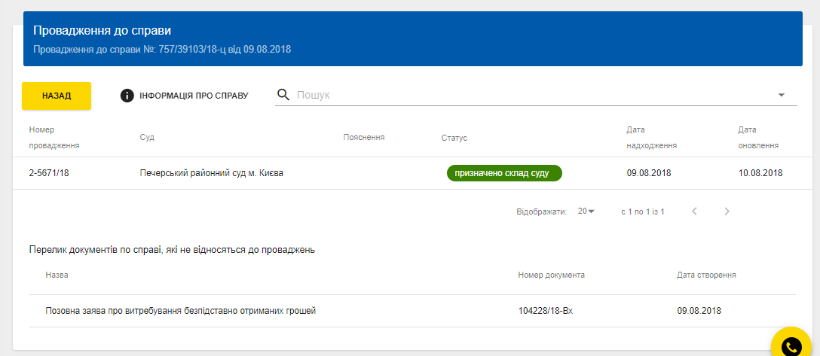

Натиснувши на значення стадії справи (виділено зеленим кольором) користувачеві будуть доступні документи по обраній справі, які були додані користувачем АСДС в суді.

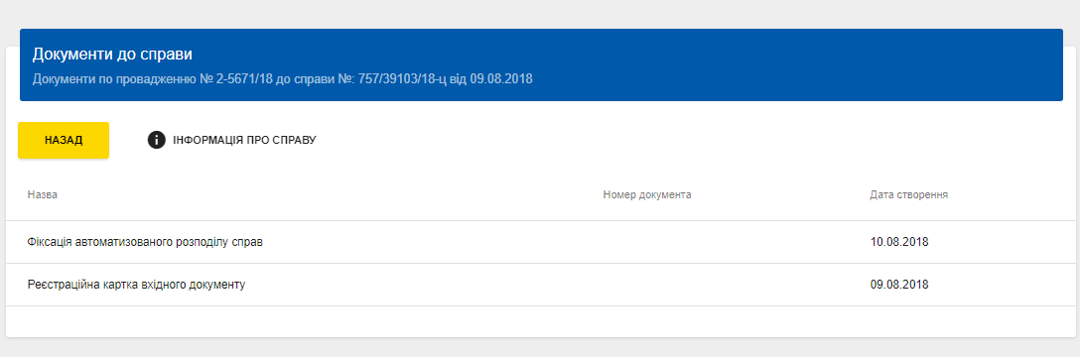

Також, користувачеві доступні документи по справі, що були сформовані в АСДС.

